Проект «Накормим птиц»
Тип проекта : Исследовательский, познавательный, краткосрочный
(1 неделя)
Участники: Дети 5-6 лет, родители, воспитатели, логопед, психолог
Ответственные: Воспитатели
Актуальность: Ежегодно 1 апреля во многих странах мира отмечается самый старый интернациональный экологический праздник на нашей планете-Международный день птиц. Старинная русская традиция изготовления скворечников и кормушек имела глубокий смысл-человек не просто помогал птицам, но и сам становился ближе к природе.
Проблема: В весеннее время птиц становится все больше и больше.В нашем регионе в апреле еще достаточно много снега и зимушка не отдает свои права весне. К зимующим присоединяются перелетные птицы. Пропитания не достаточно в это время.
Цель проекта: Формировать у детей желание правильно заботиться, наблюдать за птицами, не мешая им.
Метод проекта : Наблюдения (на участке во время прогулки, беседы, рассматривания иллюстраций, чтение художественной литературы, использование ИКТ)
Задачи проекта:
1. Образовательная: формируем представление детей о том, что человек-часть природы и что он должен беречь и охранять её.
2. Развивающая: развивать познавательный интерес, желание наблюдать, исследовать, получать новые знания, умения, навыки; расширять и активизировать речевой запас детей; развивать интерес к миру пернатых, познавательный интерес к миру природы.
3. Воспитательная: воспитывать заботливое отношение к природе, птицам. Помогать им.
Ожидаемый результат: заинтересованность детей совместно с родителями в заботе о птицах, (изготовление кормушек, скворечников, подкормка). Развитие у детей любознательности, познавательной активности.
Этапы реализации проекта:
I этап. Подготовительный.
• Подбор наглядно дидактического материала
• Подбор методической и художественной литературы, иллюстративного материала
• Подготовка материала к презентации «Домики для птиц», «Кормушки»
II этап. Основной практический
1. Познавательное развитие:
• Рассматривание иллюстраций о птицах, животных.
• Знакомство через презентацию, какие бывают кормушки, чем можно кормить птиц.
• Дидактические игры: «Найди предмет такой же формы», «Сколько предметов», «Что изменилось», «Зимующие и перелетные птицы»
2. Речевое развитие:
• Чтение художественной литературы
• Дидактические игры: «Игра в загадки», «Придумай другое слово», «Скажи, что ты слышишь», «Чей голос?»
• Театрализация «Где обедал воробей»
• Артикуляционная гимнастика.
3. Физическое развитие:
• Подвижные игры: «Ворона и воробушки», «Птицы, гнёзда, птенцы», «Стайка»
• Пальчиковые игры
4. Социально-коммуникативное развитие:
• Беседы: «Правила безопасного поведения на улице», «Общие правила поведения при встрече с птицами», «Правила безопасного поведения в лесу»
• Дидактические игры: «Что это за птица?», «Природа и человек», «Когда это бывает?»
5. Художественно- эстетическое развитие:
• Чтение художественной литературы
• Рисование «Птицы весной»
• Оригами «Птицы»
III этап. Заключительный
• Изготовление кормушек совместно с родителями
• Экскурсия на лыжную базу: устанавливаем кормушки, скворечники (насыпаем корм для птиц )
Заключение. Дети начали проявлять интерес к природе, замечать ее красоту, и не только в отношении птиц, станут относиться более бережно ко всему живому. Обогатили словарный запас и повысили уровень знаний у детей.
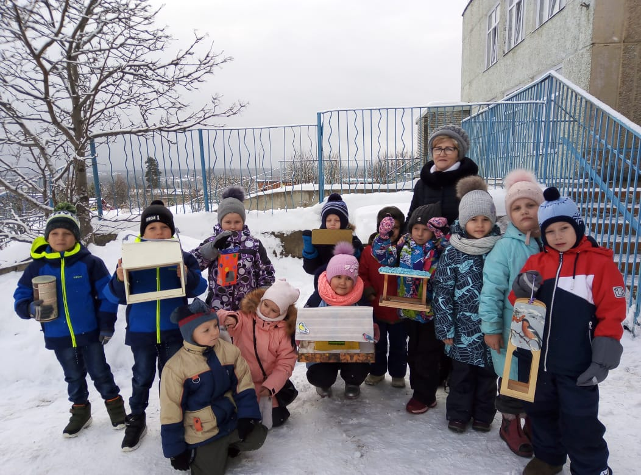

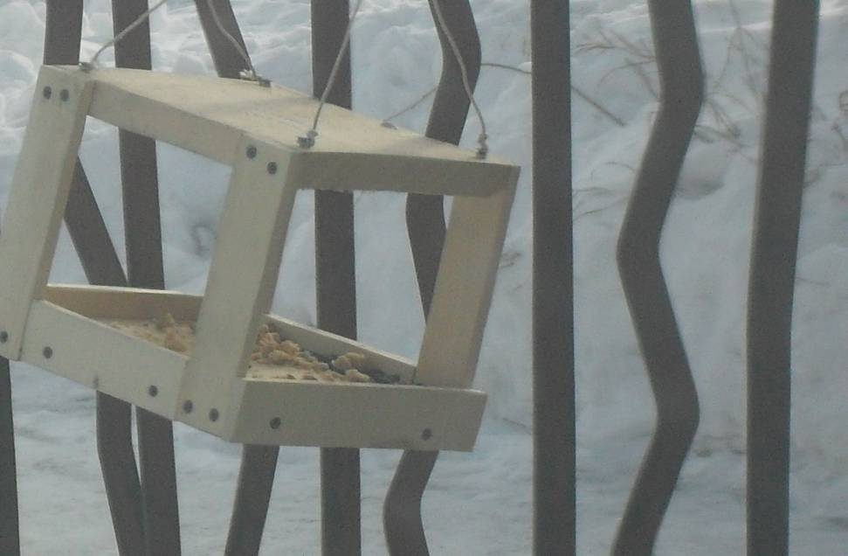

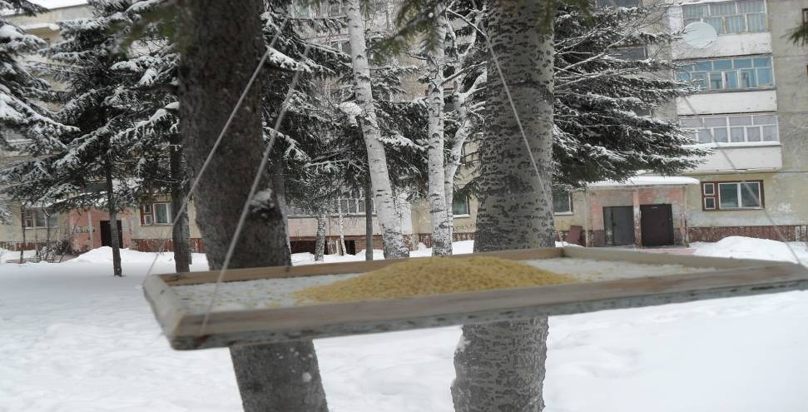
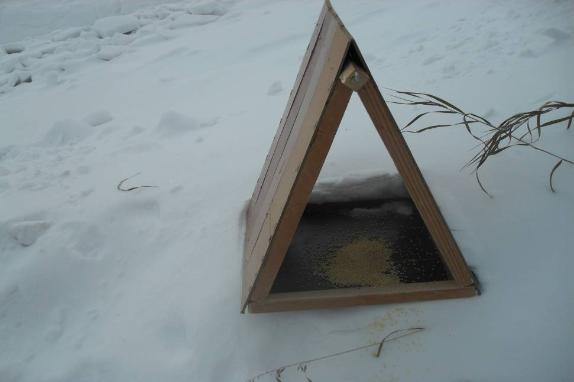

Список литературы
1. Голицына Н. С. Конспекты комплексно-тематических занятий. Старшая группа. Интегрированный подход. -М. : «Издательство СКРИПТОРИЙ 2003», 2015.-448 с.
2. Комарова Т. С. Изобразительная деятельность в детском саду. Старшая группа. -М. : Мозаика-Синтез, 2016.-128 с. : цв. вкл.
3. Павлова Л. Ю. Сборник дидактических игр по ознакомлению с окружающим миром : Для занятий с детьми 4-7 лет. -М. : МОЗАИКА-СИНТЕЗ, 2015.-80 с.
4. Сборник подвижных игр. Для занятий с детьми 2-7 лет/ Авт. -сост. Э. Я. Степаненкова. -М. :МОЗАИКА-СИНТЕЗ, 2016.-144 с.
5. Соломенникова О. А. Ознакомление с природой в детском саду. Старшая группа. -М. : МОЗАИКА-СИНТЕЗ, 2016.-112 с.
6. Хрестоматия для чтения детям в детском саду и дома: 5-6 лет. -2-е изд. -М. :МОЗАИКА-СИНТЕЗ, 2020.-320 с.

